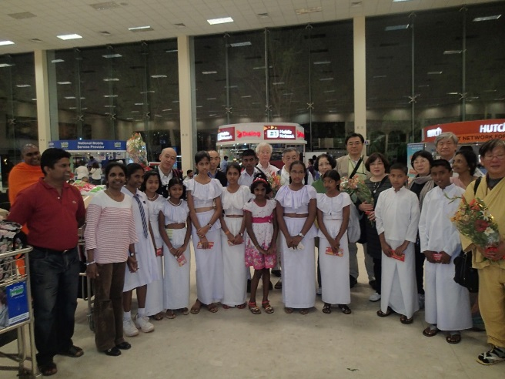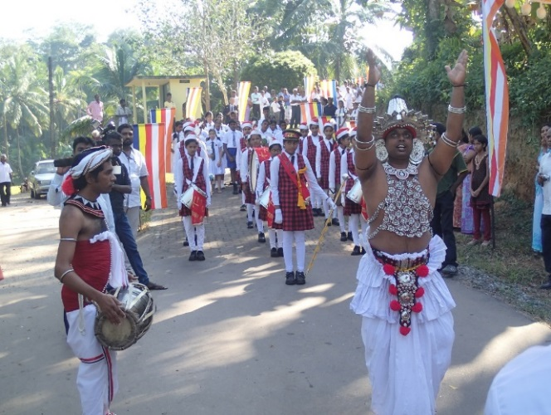
コロンボ空港への出迎え 図書室設置 ガンバハ地域の寺院の歓迎
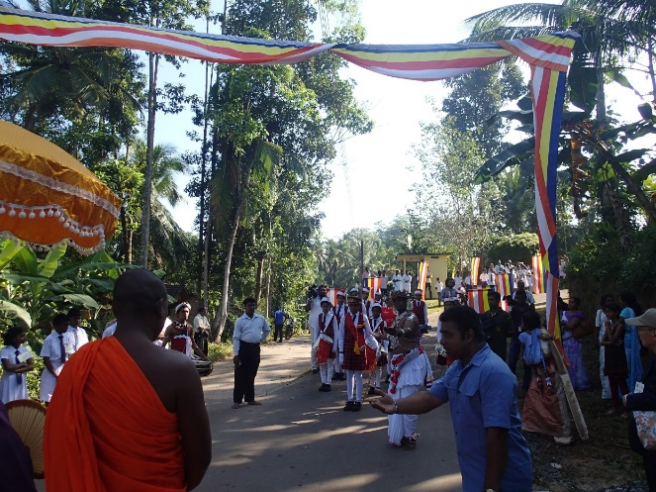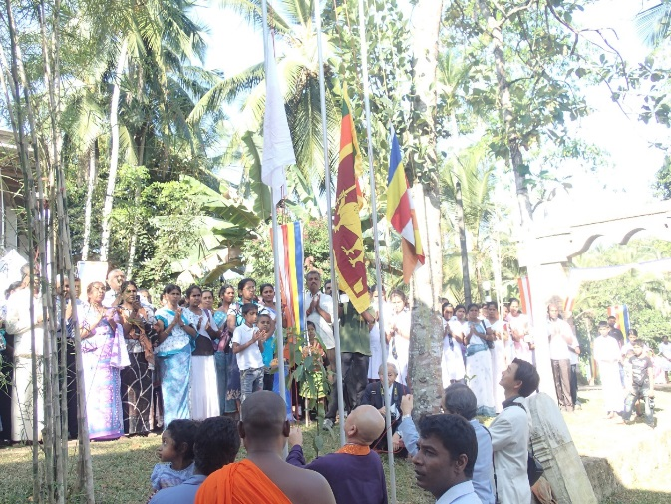
寺院参堂に於いての出迎え 両国国旗 掲揚
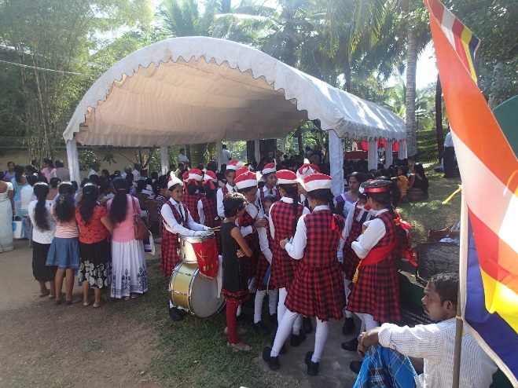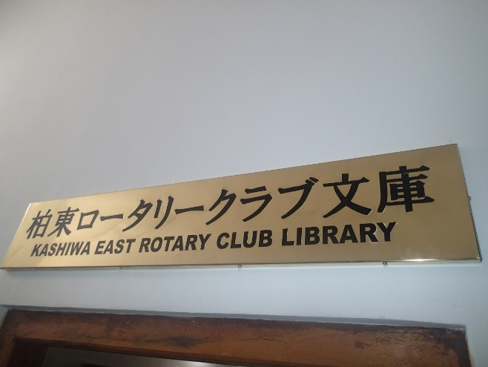
贈呈式会場風景 柏ロータリー文庫銘板掲示
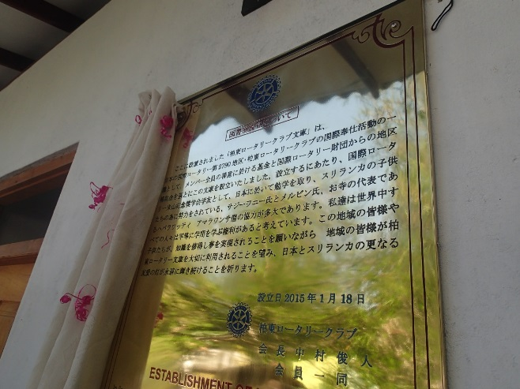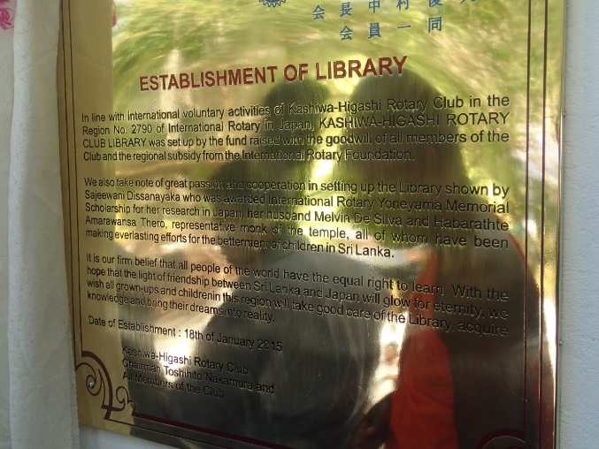
図書室設置の説明板 英訳 説明文
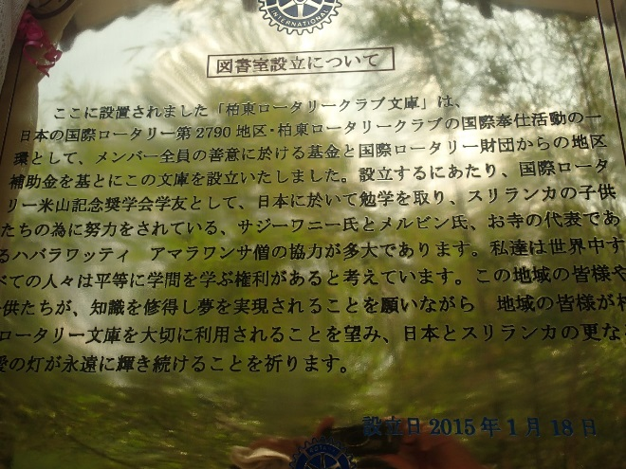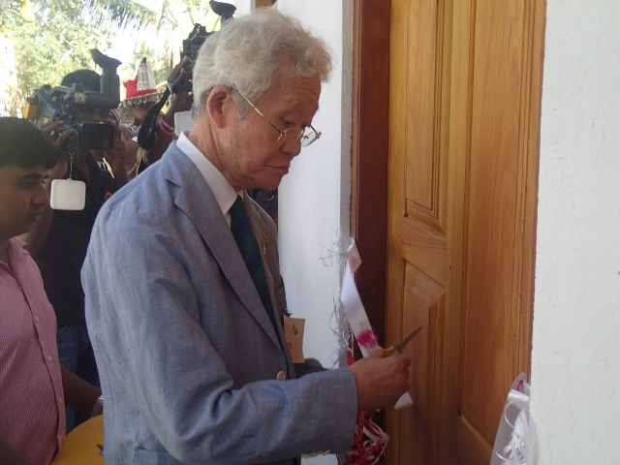
図書室設置についての日本語文 柏東RC 国際奉仕委員長のテープカット
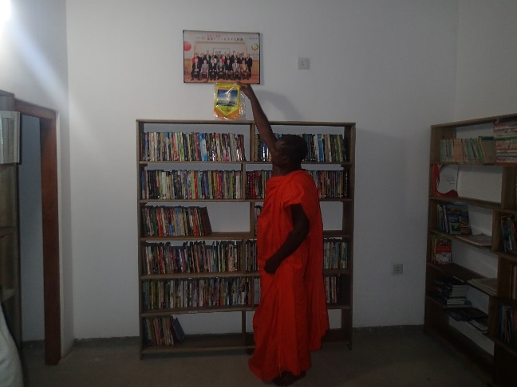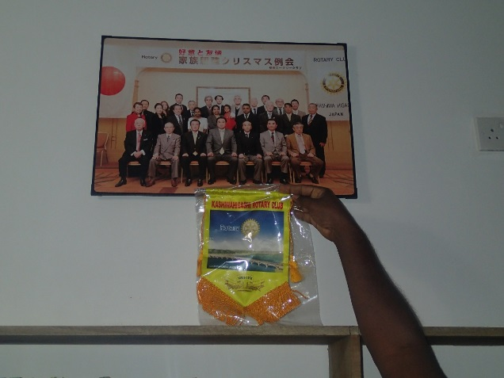
図書室本棚・バナー・会員写真掲示
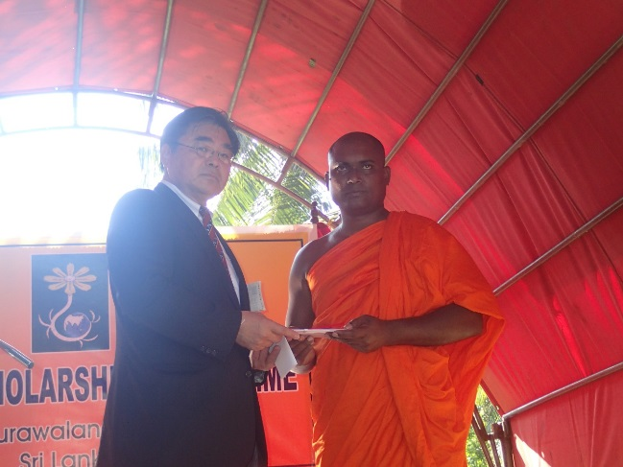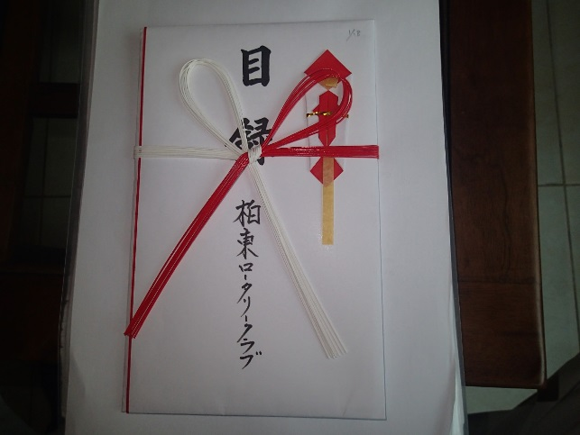
寺院管理者への贈呈の様子 贈呈 目録
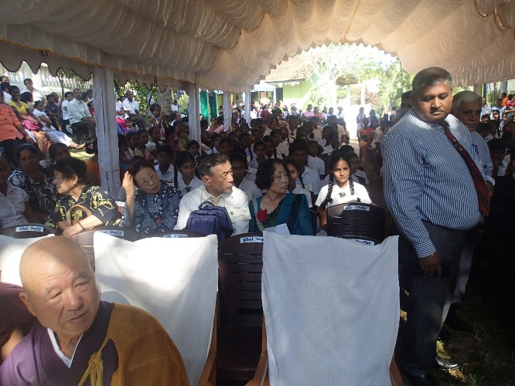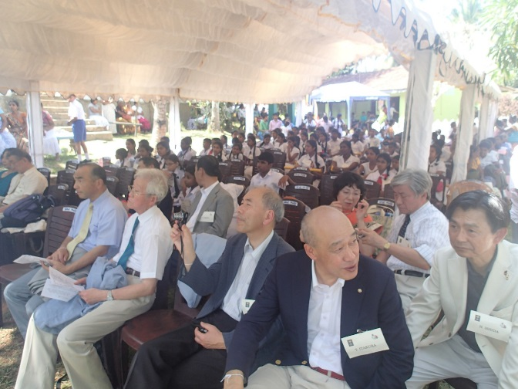
参加者の皆さんの様子 地元ロータリアンも参加
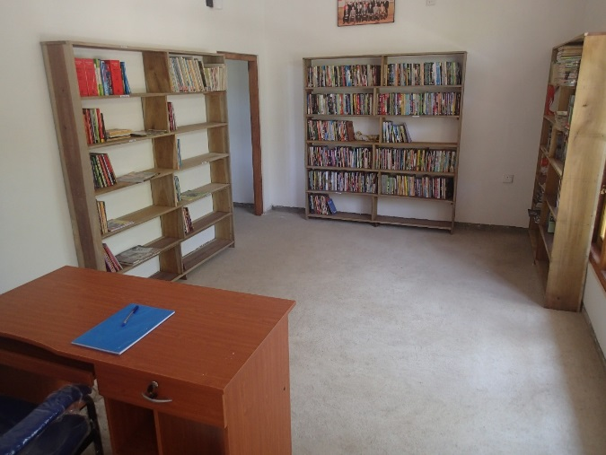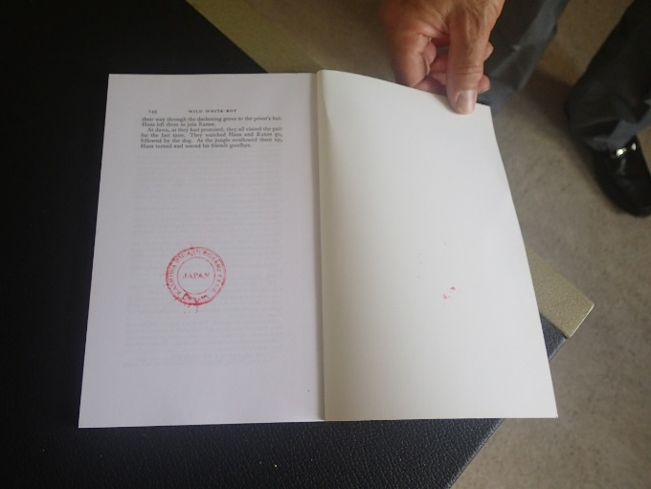
図書室 全景 贈呈図書への柏東RC印 押印状況
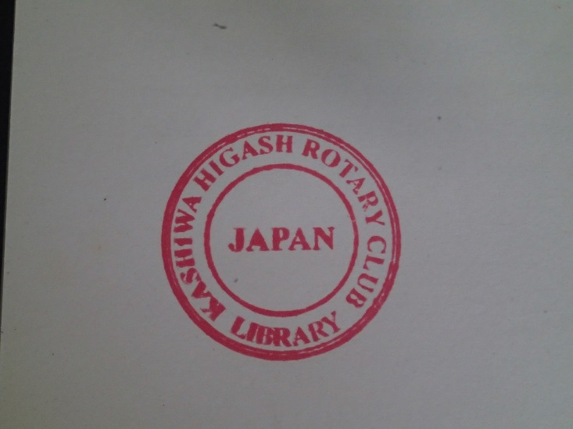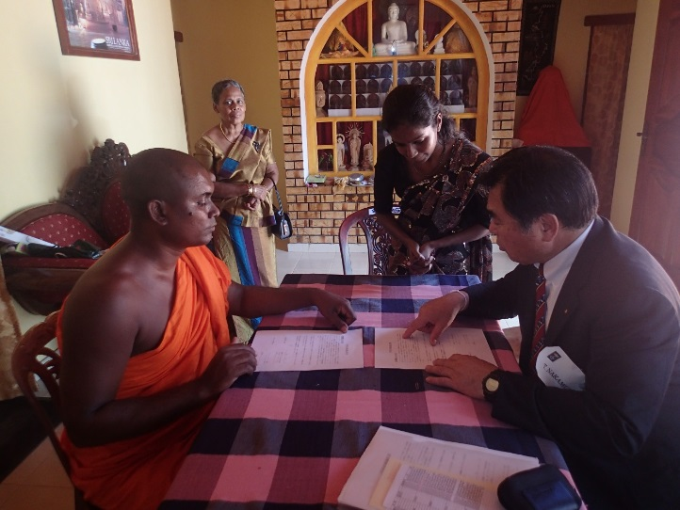
クラブ名印 押印 管理確認書 説明状況
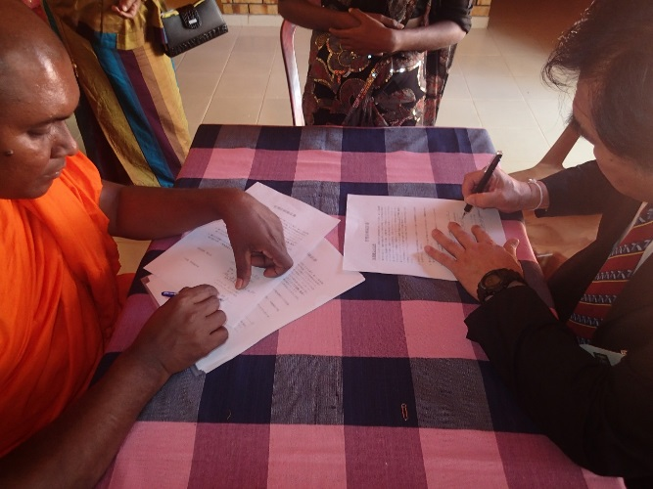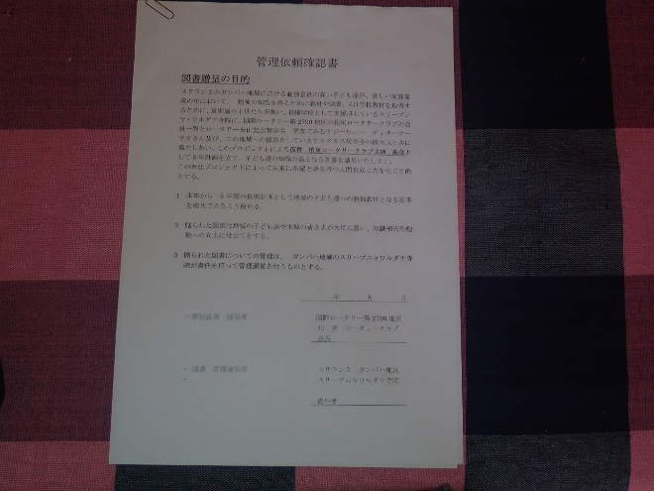
管理に対する 両名署名 管理確認書類
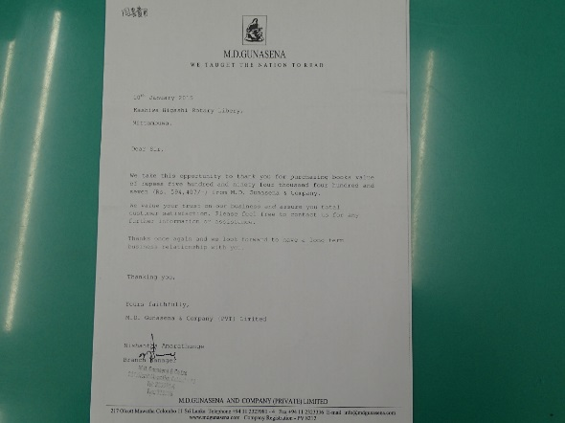 領収書 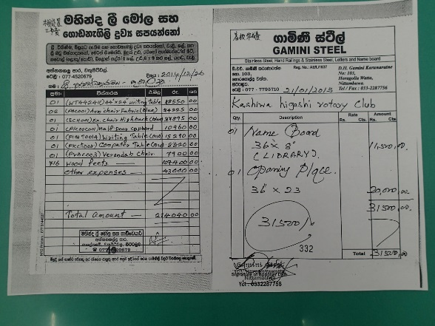
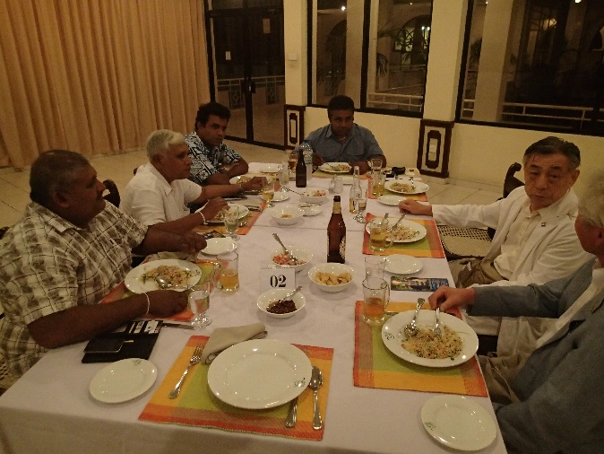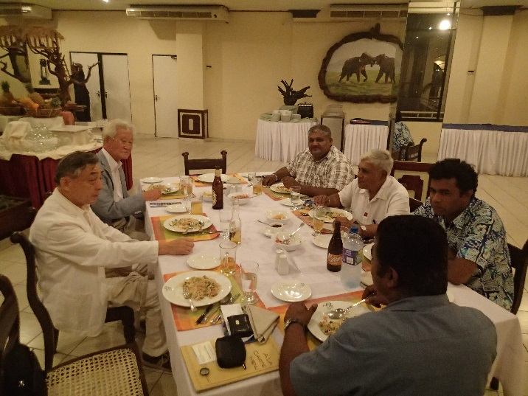

地元ポロンナルワの ロータリアンとホテルにて交流

